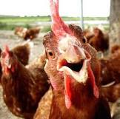
Firma Vojtíšek bude
v sobotu 10. května 2025
v 11:15 hodin u obchodu prodávat:

- Krmné směsi pro hospodářská a domácí zvířata
- Obilí
- Letní směs pro slepice
25 kg/320,- Kč
- Granule králík
25 kg/300,- Kč
- Vykupovat králičí kůže za cenu 20,- Kč/ks

- Krůty big 6 cena 395 Kč/ks
- Nosné kuřice
stáří 18. týdnů cena 280,- Kč/ks
(rezervace na tel. čísle: 722 717 935)

